INFORME DE FISCALIZACIÓN AMBIENTAL

INSPECCIÓN AMBIENTAL

PLANTEL DE 10.000 MADRES
SAN AGUSTION DEL ARBOLITO

DFZ-2016-862-VII-RCA-IA

 | Nombre | Firma
Aprobado | Claudia Pastore H.
Elaborado | Patricio Bustos Z.

Tabla de Contenidos
1. RESUMEN. 3
2. IDENTIFICACIÓN DEL PROYECTO, INSTALACIÓN, ACTIVIDAD O FUENTE FISCALIZADA 4
2.1. Antecedentes Generales 4
2.2. Ubicación y Layout 5
3. INSTRUMENTOS DE GESTIÓN AMBIENTAL QUE REGULAN LA ACTIVIDAD FISCALIZADA. 7
4. ANTECEDENTES DE LA ACTIVIDAD DE FISCALIZACIÓN. 8
4.1. Motivo de la Actividad de Fiscalización. 8
4.2. Materia Específica Objeto de la Fiscalización Ambiental. 8
4.3. Aspectos relativos a la ejecución de la Inspección Ambiental. 8
4.3.1. Primer día de inspección 8
4.3.2. Esquema de recorrido 9
4.3.3. Detalle del Recorrido de la Inspección. 9
5. HECHOS CONSTATADOS. 10
5.1. Manejo de Fauna 10
5.2. Manejo de Flora 14
6. OTROS HECHOS. 18
7. CONCLUSIONES. 24
8. DOCUMENTACIÓN SOLICITADA Y ENTREGADA. 26
9. ANEXOS. 27

RESUMEN.

El presente documento da cuenta de los resultados de la actividad de fiscalización ambiental realizada por la Superintendencia del Medio Ambiente (SMA), junto al Servicio Agrícola y Ganadero (SAG) y la SEREMI de Salud Región del Maule, al proyecto “Plantel Porcino de 10 mil Madres San Agustín del Arbolito”, actividad que contempló una inspección en terreno desarrollada día 28 de Abril de 2016.
El proyecto, calificado ambientalmente favorable mediante la Resolución de Calificación Ambiental (RCA) N.° 165/2008, consiste en el establecimiento de establecer un plantel de Crianza y Engorda de Cerdos; en un sistema de dos grupos de producción distribuidos en un predio de 1.000,68 ha de superficie. El predio, denominado San Agustín del Arbolito, se ubica colindante al camino público correspondiente al antiguo camino a Cauquenes; hoy a Ciénagas del Name y Sauzal. Dentro de los dos grupos de producción previstos para el plantel, se tiene: el primer sitio de reproducción, que consta de 2 Sitios (1 y 2) y corresponde al sector destinado a Primerizas, Monta, Gestación y Maternidad. El segundo grupo, consta de 6 Sitios y corresponde al sector de Engordas que contempla un área de Recría y otra área de Finalización. El proyecto se presentará para una escala de producción de un plantel de 10 mil hembras en producción, con un volumen de ventas anuales de 231.744 individuos. Esto representará una carga instantánea mensual de 144.288 cabezas, divididas en 29.600 reproducción y 114.688 de engorda.
El tratamiento de residuos considera la extracción de sólidos para ser utilizados como fertilizantes de 238 hectáreas de pino. Los riles son tratados en lagunas anaeróbicas y luego utilizados para el regadío de 267 hectáreas de pinos. Los residuos de los cuatro meses de mayor precipitación serán almacenados, los sólidos en galpones techados y los líquidos en un embalse especialmente diseñado para estos fines. El agua embalsada y los riles tendrán un proceso de depuración natural antes de ser dispuestos como regadío al sector de plantaciones.
Las materias objeto de la fiscalización incluyeron manejo de fauna, manejo de flora y manejo de suelos, dado que a la fecha de la inspección, el proyecto se encuentra en construcción, entre ellos los pabellones, por lo que otras materias relevantes, como son, el tratamiento de purines, no fueron abordados.
Entre los hallazgos constatados durante la fiscalización se encuentran realizar corta de bosque sin contar con plan de manejo previamente aprobado por el órgano competente (CONAF), no cumplir con el compromiso asociado a prospección, rescate y relocalización de fauna, realizar acopio de material y ejecutar obras de características distintas a lo evaluado ambientalmente.

IDENTIFICACIÓN DEL PROYECTO, INSTALACIÓN, ACTIVIDAD O FUENTE FISCALIZADA

Antecedentes Generales

Identificación de la actividad, instalación, proyecto o fuente fiscalizada:
Plantel Porcino de 10 mil Madres San Agustín del Arbolito
Región:  Del Maule | Ubicación específica de la actividad, proyecto o fuente fiscalizada:  Predio San Agustín del Arbolito, Comuna de San Javier, cuyo acceso es por el antiguo camino a Cauquenes, hoy Ciénaga Name y Sauzal. También se puede acceder por la Ruta Los Conquistadores.
Provincia:
Talca

Comuna:
San Javier

Titular de la actividad, instalación, proyecto o fuente fiscalizada:  COEXCA S.A. | RUT o RUN:  96.999.710-K
Domicilio titular:  Longitudinal Sur, Km 259. | Correo electrónico:  ggarcia@coexca.cl
Domicilio titular:  Longitudinal Sur, Km 259. | Teléfono:  71 2340040
Identificación del representante legal:  Guillermo García González | RUT o RUN:  10.712.733-K
Domicilio representante legal:  Longitudinal Sur, Km 259. | Correo electrónico:  ggarcia@coexca.cl
Domicilio representante legal:  Longitudinal Sur, Km 259. | Teléfono:  71 2340040
Fase de la actividad, proyecto o fuente fiscalizada:
Construcción.

Ubicación y Layout

Figura 1. Mapa de ubicación local (Fuente: Elaboración propia en base a imagen Google maps).
PLANTEL 10.00O MADRES
SAN AGUSTÍN DEL ARBOLITO

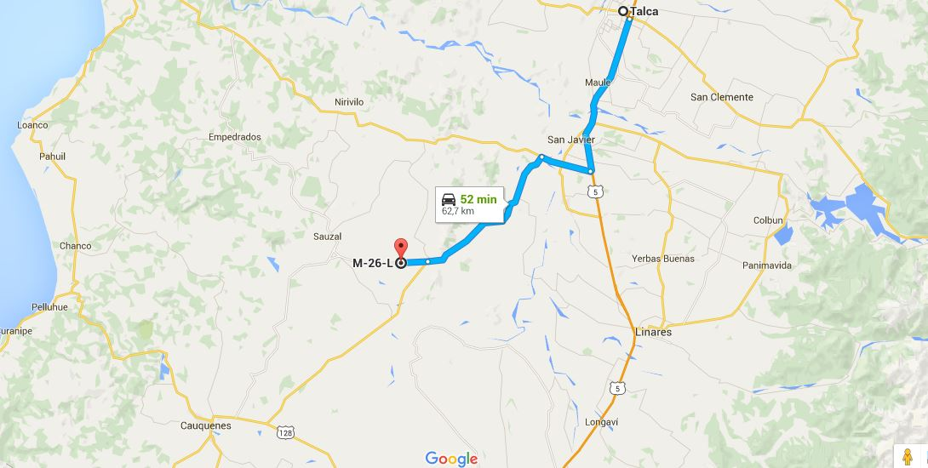
Coordenadas UTM
Datum: WGS 84 | Huso: 18 S | UTM N: 6.038.236 m | UTM E: 769.825 m
Ruta de acceso: Desde la Ciudad de Talca, tomar la Panamericana Sur (Ruta 5) y recorrer 23 kilómetros hacia el sur hasta llegar a la Ruta Constitución Cauquenes (L-30-M), tomar esta Ruta y recorrer 7,5 km hasta llegar a la Ruta Los Conquistadores (Ruta 126). Tomar Los Conquistadores hacia el Sur y recorrer aproximadamente 25 km hasta el antiguo camino a Cauquenes (Ruta M-26-L), tomar esta ruta y recorrer 3,9 km hasta el lugar donde se ubica el acceso al proyecto (mano izquierda).

Figura 2. Layout del proyecto a la fecha – abril de 2016 (Fuente: Elaboración propia en base a plano remitido por el titular con fecha 11 de mayo de 2016).
PABELLONES
SITIO DE ENGORDA
(SECTOR RECRÍA Y FINALIZACIÓN 6)
ZONA PISCINA DE ACUMULACIÓN
PURINES
ZONA DE ACOPIO MATERIAL DE
EXCAVACIÓN
ZONA DE ACOPIO MATERIAL DE
EXCAVACIÓN
ZONA CANCHA DE TRANSFERENCIA

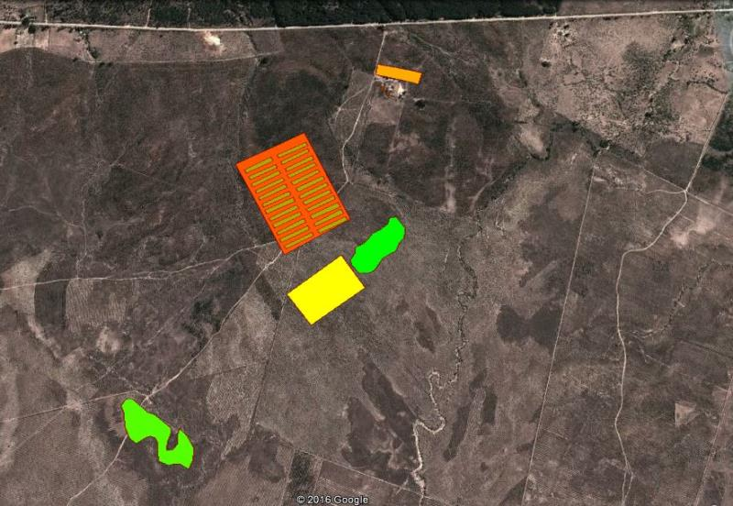

INSTRUMENTOS DE GESTIÓN AMBIENTAL QUE REGULAN LA ACTIVIDAD FISCALIZADA.

Identificación de Instrumentos de Gestión Ambiental que regulan la actividad, proyecto o fuente fiscalizada.

N° | Tipo de instrumento | N°/  Descripción | Fecha | Comisión / Institución | Nombre de la actividad, proyecto o fuente regulada | Comentarios | Instrumento fiscalizado
1 | RCA | 165 | 2008 | COREMA | Plantel Porcino de 10 mil Madres San Agustín del  Arbolito | El año 2015, el titular ingresó al Sistema de Evaluación de Impacto Ambiental (SEIA) la DIA “Optimización del Sistema de Manejo de Purines Del Plantel  Porcino de 10 mil Madres San Agustín del  Arbolito”, que contemplaba básicamente la instalación de un sistema de tratamiento de purines mediante la implementación de un sistema de digestión anaeróbica. El SEA Región del Maule mediante Res. Ex. N.° 02/2016, resolvió poner término anticipado al procedimiento de evaluación a dicho proyecto. | Sí

ANTECEDENTES DE LA ACTIVIDAD DE FISCALIZACIÓN.

Motivo de la Actividad de Fiscalización.

Motivo:  Programada | Descripción del motivo:  Resolución SMA N° 1223/2016 que fija Programa y Subprogramas Sectoriales de Fiscalización Ambiental de Resoluciones de Calificación Ambiental para el año 2016.

Materia Específica Objeto de la Fiscalización Ambiental.

- Manejo de Fauna
- Manejo de Flora
- Manejo de Suelos

Aspectos relativos a la ejecución de la Inspección Ambiental.

Primer día de inspección

Fecha de realización:  28-04-2016 | Hora de inicio:  09:50 |  | Hora de finalización:  13:20
Fiscalizador encargado de la actividad:  Patricio Bustos Z. |  |  | Órgano:  SMA
Fiscalizadores participantes:  Camilo Uribe P.  Francisco Palacios |  |  | Órgano(s):  SAG  SEREMI de Salud Región del Maule
Existió oposición al ingreso: No |  | Existió auxilio de fuerza pública: No
Existió colaboración por parte de los fiscalizados: Sí |  | Existió trato respetuoso y deferente: Sí
Entrega de antecedentes solicitados: No |  | Entrega de acta: Sí (Anexo 1)
Observaciones: El fiscalizado se acogió a la opción de remitir los antecedentes solicitados en la inspección a la oficina regional de la SMA en un plazo de 5 días hábiles.

Se realizó una modificación al recorrido planificado, toda vez que el proyecto no se encuentra ejecutado en todas sus partes.

Esquema de recorrido

Figura 3. Track de recorrido y estaciones inspeccionadas (Fuente: Elaboración propia en base a imagen Google Earth).

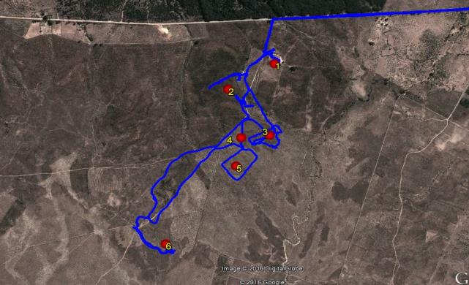

Detalle del Recorrido de la Inspección.

N° de estación | Nombre del sector | Descripción estación
1 | Centro de Transferencia | Sector destinado a la instalación de sitio destinado a transferencia de animales (entrada y salida)
2 | Sitio de Engorda | Pabellones destinados a engorda denominado sector Recría y Finalización 6
3 | Acopio de material de excavación | Sector destinado a acopiar material de excavación
4 | Biodigestor | Sector destinado a la instalación de biodigestor (según lo indicado por el encargado en terreno)
5 | Sector Piscina | Sector destinado a la instalación de piscina de manejo de purines
6 | Acopio de material de escarpe | Sector destinado a acopiar material de escarpe

HECHOS CONSTATADOS.

Manejo de Fauna

Número de hecho constatado: 1 | Estación N°: No aplica
Documentación entregada: Carta remitida por el titular con fecha 11 de mayo de 2016.
Exigencia (s):
Considerando 3.6.1.3. Protección de la fauna - RCA N.° 165/2008
3.6.1.3.1. Anfibios
a) Sitios de Muestreo y Métodos de captura
Se prospectarán en todos aquellos ambientes favorables para la especie (arroyos, humedales, charcos, esteros). Las técnicas de muestreo comprenderán la realización de búsquedas activas (“Visual Encounter Surveys”) de larvas y adultos durante el día y transectos auditivos en el crepúsculo, mediante la aplicación de técnicas de Play Back o estímulos acústicos (Díaz – Páez et al. 2002). Para ello en cada ambiente a prospectar se definirán cuadrantes de 100 x 10 m, los que serán prospectados al menos por dos personas, durante 15 minutos. De este modo, se obtendrá información de densidad relativa estandarizada por esfuerzo de muestreo. Durante los itinerarios a pie por el área de estudio se buscará ejemplares de anfibios levantando troncos y piedras, bajo los cuales algunas especies suelen permanecer ocultos durante el día, resultando de difícil acceso para el investigador (Halliday 1996). Junto al registro de las especies, se dará énfasis al registro de variables de microhábitat que en gran medida se correlaciona con la presencia de la mayor parte de las especies (altitud, densidad de refugios, vegetación, medios lénticos o lóticos, sustrato, temperatura, entre otros). En el caso de larvas, las colectas serán realizadas con un Dipnet o chinguillo, mediante barridos suaves.
e. Área de relocalización
El área de relocalización donde los anfibios serán relocalizados corresponde a la quebrada interior del predio, la que será destinada a la Protección de Recursos Naturales Renovables. Para este sitio se propone monitoreos biológicos en las etapas de preconstrucción, construcción y operación. Los monitoreos se orientaran a anfibios, reptiles, aves y mamíferos. Para ello se realizan estudios en los componentes señalados con una frecuencia estacional. Para ello se definirán 4 estaciones de monitoreo de la quebrada interior, las que serán monitoreadas en el tiempo, al menos 4 veces al año (estacionalidad), durante 3 a 4 días por campaña. Las metodologías de muestreos comprenderán.
Observación 3 - Adenda N.° 4 de la DIA “Plantel Porcino de 10 mil Madres San Agustín del Arbolito”
“3. Se deberá considerar el rescate de la totalidad de los Anfibios desde las áreas a ser intervenidas, que sean detectados durante la ejecución del programa de rescate y relocalización, y no de solo una muestra representativa de estas especies.
RESPUESTA OBSERVACIÓN Nº 3:
Se considerará el rescate de la totalidad de los Anfibios desde las áreas a ser intervenidas, que sean detectados durante la ejecución del programa de rescate y relocalización, y no de solo una muestra representativa de estas especies.”
Hechos
- Durante las actividades de inspección del día 28 de abril de 2016, se constató la intervención de una quebrada ubicada junto a los pabellones que actualmente se encuentran en construcción. La intervención consistente en la instalación de un muro de contención o pretil, dentro de la quebrada (ver fotografía 1). Esta intervención provoca la acumulación e interrupción del flujo natural de aguas en la quebrada.
- Sumado a lo anterior, en un sector destinado al acopio de material de escarpe, ubicado al sur de los pabellones actualmente en construcción, se constató la intervención una segunda quebrada, toda vez que se constató que se ha dispuesto parte de dicho material (escarpe) sobre su curso (ver fotografía 2).
Resultado (s) examen de Información:
- Durante la actividad de inspección, se solicitaron los antecedentes que acrediten la prospección de los ambientes favorables para los anfibios y sus resultados en las áreas de intervención, conforme a lo establecido en el Considerando 3.6.1.3.1. de la RCA N.° 165/2008, y resultado de los monitoreo de sitios de relocalización de especies conforme a lo establecido en el Considerando 3.6.13.1 letra e) de la RCA N.° 165/2008.
- Con fecha 11 de mayo de 2016, el titular remitió carta en respuesta a la solicitud efectuada (Anexo 2), indicando lo siguiente: Se debe precisar, en primer lugar, que el Considerando 3.6.13.1. letra a) de la RCA N.° 165/2008 establece que la citada prospección debe realizarse en caso de intervención de ambientes favorables para los ánfibios, tales como: arroyos, humedales, charcos y esteros.
En tal sentido, se debe destacar que, a la fecha, no se han realizado obras ni intervenciones en aquellos ambientes favorables para los anfibios y, en consecuencia, no ha correspondido realizar las prospecciones señaladas.
En todo caso, el Titular tiene presente que, en virtud del cronograma definido en el Considerando 3.6.13.1. letra d) de la RCA N° 165/2008, en donde se establece que las actividades de muestreo y captura para la relocalización deben iniciase en la época de primavera-verano, se deberán iniciar estas medidas en la época de primavera-verano, siempre y cuando las obras impliquen intervenir ambientes favorables para los anfibios.
- Así mismo, en el punto 6 de la carta y con respecto de los resultados de monitoreo establecidos en el Considerando 3.6.13.1 letra e) de la RCA N.° 165/2008, se indica lo siguiente: El Titular señala que aún no corresponde realizar los monitoreo de los sitios de relocalización de especies, conforme al Considerando 3.6.13.1. letra e) de la RCA N° 165/08, dado que, - valiéndose de la respuesta al requerimiento anterior- el Proyecto no ha intervenido áreas de ambientes favorables para los anfibios, por lo que no se ha sido necesaria la relocalización de anfibios.
- Mediante ORD SMA N.° 1086 se realiza encomendación de examen de información al SAG de la Región del Maule, respecto a los antecedentes remitidos por el titular con fecha 11 de mayo de 2016.
- Mediante ORD N.° 589/2016 el SAG da respuesta al examen de información solicitado, indicando lo siguiente:
- Este Servicio no comparte lo señalado por el titular en el punto 5 de su carta, donde señala que, a la fecha, no se han realizado obras ni intervenciones en ambientes favorables para la presencia de anfibios. Durante inspección, realizada el día 28 de abril de 2016, se constató la intervención de la quebrada ubicada al lado oriente del sector donde se desarrolla la construcción de los pabellones de engorda y la quebrada existente al lado sur del acopio de material de escarpe, ambientes que debieron ser prospectados previo a su intervención.
- No se comparte lo señalado por el titular en el punto 6 de su carta, la actividad de monitoreo biológico del área de protección de recursos naturales renovables consideró la etapa de preconstrucción, monitoreo que debió ser ejecutado.
- Realizado un análisis espacial en el programa ArcGis 10.2, utilizando el plano que forma parte de la Adenda 4 de la DIA “Plantel Porcino de 10 mil Madres San Agustín del Arbolito”, denominado San Agustín Final Agosto de 2008, es posible establecer que las dos intervenciones: terraplén (Figura 4) y acopio de escarpe (Figura 5), se ubican en sectores que fueron identificados por el titular durante la evaluación como quebradas.
- Conforme al análisis de los resultados de la inspección realizada el día 24 de mayo de 2016, de los antecedentes remitidos por el titular con fecha 11 de mayo de 2016, y el examen de información remitido por SAG en su ORD N.° 589/2016 (Anexo 3), es posible establecer que el titular no ha dado cumplimiento a lo establecido en la RCA N.° 165/2008, Considerando 3.6.13.1, letras a) y e), que establecen realizar una prospección de todos los ambientes favorables para anfibios y realizar el monitoreo biológico de la quebrada ubicada al interior del predio (destinada a protección de recursos naturales renovables) en las etapas de pre-construcción, construcción y operación (proyecto en etapa de construcción).

Registros
Quebrada
Acopio de material de escarpe
Quebrada
Pabellones
Muro de contención
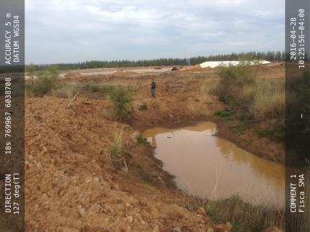 |  | 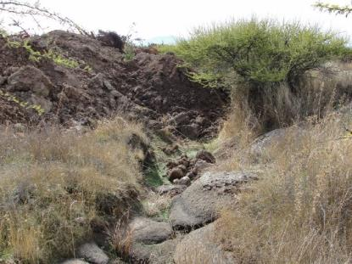
Fotografía 1. | Fecha: 28-04-2016 | Fotografía 2. | Fecha: 28-04-2016
Descripción Medio de Prueba: En la fotografía puede apreciarse el muro de contención o pretil, que se ha dispuesto sobre el cauce de una quebrada ubicada cercana a los pabellones de engorda (Sector Recría y Finalización 6), actualmente en construcción. |  | Coordenadas WGS84 | Norte: 6.037.601 m | Este: 769.333 m
 |  | Descripción Medio de Prueba: En la fotografía puede apreciarse parte del acopio de escarpe constatado al sur de los pabellones, actualmente en construcción. Se pude observar que se ha depositado material sobre el curso de una quebrada.

Registros
Quebrada
Acopio
Quebrada
Terraplén
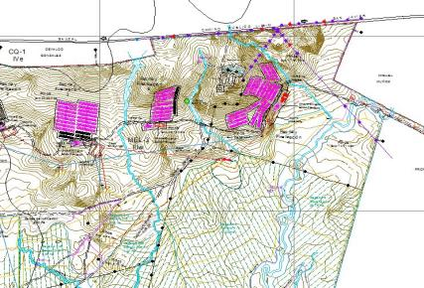 |  | 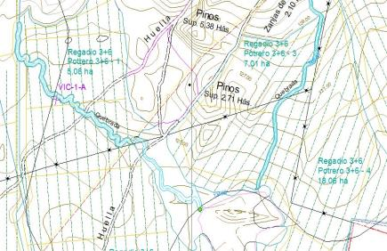
Figura 4. | Fecha:- | Figura 5. | Fecha:-
Descripción Medio de Prueba: Imagen del plano contenido en el Anexo 4 de la DIA “Plantel Porcino de 10 mil Madres San Agustín del Arbolito”. Se indica el punto donde fue constatado un terraplén, que es coincidente con el curso de una quebrada. |  | Descripción Medio de Prueba: Imagen del plano contenido en el Anexo 4 de la DIA “Plantel Porcino de 10 mil Madres San Agustín del Arbolito”. Se indica el punto donde fue constatado un acopio de material de escarpe, que es coincidente con el curso de una quebrada.

Manejo de Flora

Número de hecho constatado: 1 | Estación N°: 1, 2 y 4
Documentación entregada: Plan de manejo forestal y plano con áreas de corta de bosque
Exigencia (s):
Considerando 14 - RCA N.° 165/2008
"Previo a cualquier actividad de despeje de terrenos destinados a ser forestados se presentará el Plan de Manejo correspondiente a la Corporación nacional Forestal. La superficie de pino a remover corresponde a 35 hás, que ocuparán las instalaciones"
Hecho (s):
- Durante la inspección del día 28 de abril de 2016, se constataron distintas zonas intervenidas correspondientes a bosque (pino), a saber:
Sector Centro de Transferencia: Se visitó un sector con plantación de pinos, donde se constató que existe escarpe y excavación de terreno de superficie de dimensiones 100 m x 30 m aproximadamente. De acuerdo a lo Indicado por el Sr. Salgado, esta Intervención sería la primera etapa asociada a la construcción de un centro de transferencia para la recepción y despacho de animales. Este sector no se encuentra descrito en la RCA N.° 165/2008.
Acopio de material de Excavación: Ubicado al SE del sector de engorda, en medio de un sector plantado con pinos, se constató la presencia de un acopio de grandes dimensiones. El acopio alcanza una altura de aproximadamente 10 m, que de acuerdo a lo Indicado por el Sr. Salgado corresponde a material de excavación retirado durante las faenas de construcción.
Sector Piscinas: Se observó la existencia de un sector, flanqueado por un bosque de pinos y el acopio de excavación, donde se ha realizado limpieza, escarpe y nivelación de terreno, que de acuerdo a lo Indicado por el Sr. Mario Salgado, cuidador del predio, corresponde a un sitio destinado a piscina de acumulación de purines tratados.
Resultado (s) examen de Información:
- Durante las actividades de inspección del día 28 de abril de 2016, se solicitó un plano georeferenciado que incluya la superficie de corta de bosque efectuado a la fecha. Además, se solicita documento que acredite la obtención del permiso sectorial asociado al Permiso Ambiental (PAS) N.° 102.
- Con fecha 11 de mayo de 2016, el titular remitió carta con los antecedentes solicitados en la inspección (Anexo 2), incluyendo plano de los sectores que presentan intervención de corta de bosque y la resolución CONAF que aprueba el Plan de Manejo Forestal, asociado a la solicitud N.° 183/38-73/15 (Anexo 2), indicando que: actualmente se encuentra en trámite un acta de infracción al D.L. N.° 701 de 1974, que se consigna como "Citación y Paralización de Faenas" por la Corporación Nacional Forestal, con fecha 15 de marzo de 2016. Ello, por haberse efectuado una corta de ejemplares de pino en terrenos de aptitud preferentemente forestal, en sectores donde no se tenía previamente aprobado un plan de manejo forestal.
- Revisados los planos remitidos por el titular, se establece que los sectores intervenidos con corta de bosque corresponden efectivamente a los sectores intervenidos constatados en terreno.
- Mediante ORD SMA N.° 1085 se realiza encomendación de examen de información a CONAF de la Región del Maule, respecto a los antecedentes asociados a corta de bosque remitidos por el titular con fecha 11 de mayo de 2016.
- Mediante ORD N.° 103/2016 (Anexo 5), CONAF dio respuesta a la solicitud de examen de información, indicando lo siguiente:
-Efectuado el análisis comparativo con la documentación existente en nuestra institución, se concluye que parte de la superficie intervenida se encuentra autorizada mediante Resolución aprobatoria de "Plan de Manejo Corta de Bosques para ejecutar Obras Civiles", según consta en Resolución N°183/38-73/15 de fecha 16.06.2015 (Anexo 2), la cual autorizó la corta de una Plantación Forestal de Pinus radiata, en una superficie de 24,31 ha.
Sin embargo, en el marco de los procedimientos asociados al Departamento de Fiscalización Forestal de nuestra institución, para la situación en análisis se detectó que una superficie de 3,32 ha fueron intervenidas sin contar con previo Plan de Manejo autorizado por la Corporación Nacional Forestal, por lo cual se efectuó una denuncia al Juzgado de Policía Local de San Javier por "corta de plantación forestal sin previo Plan de Manejo aprobado por CONAF", lo que contraviene lo establecido en el artículo 21° del Decreto Ley 701.
- Conforme al análisis de los resultados de la inspección realizada el día 24 de mayo de 2016, de los antecedentes remitidos por el titular con fecha 11 de mayo de 2016, y el examen de información remitido por CONAF mediante ORD N.° 103/2016 (Anexo 4), se establece que el titular ha ejecutado corta de 3,32 ha de bosque de pino, sin presentar previamente para su aprobación a CONAF un plan de manejo, situación que incumple con lo establecido en el Considerando 14 de la RCA N.° 165/2008. Sin perjuicio de lo anterior, sectorialmente CONAF ha remitido los antecedentes al Juzgado de Policía Local de San Javier, conforme a las atribuciones que le son establecidas en el D.L. 701/1974.

Registro
ZONA PISCINA DE ACUMULACIÓN
PURINES
ZONA DE ACOPIO MATERIAL DE
EXCAVACIÓN
ZONA CANCHA DE TRANSFERENCIA
PABELLONES SITIO DE ENGORDA
SECTOR RECRÍA Y FINALIZACIÓN 6
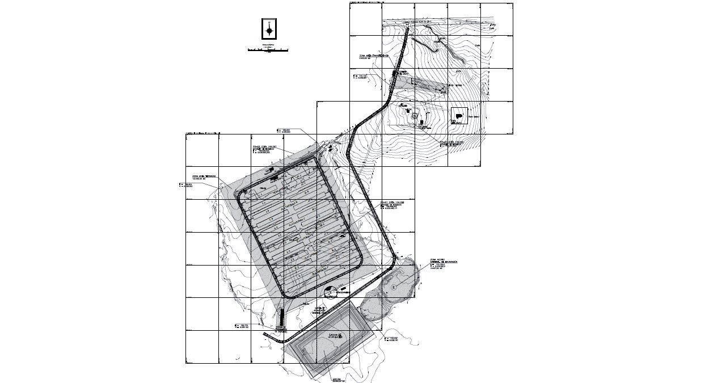
Figura 6. | Fecha: -
Descripción de medio de prueba: Plano con las superficies de corta de bosque asociados al proyecto que se han ejecutado a la fecha, remitido por el titular con fecha 11 de mayo de 2016. Las zonas identificadas coinciden con los sectores con avance de ejecución de obras que fueron constatadas en terreno durante la inspección de fecha 28 de abril de 2016.

Registros
Centro de Transferencia
Centro de Transferencia
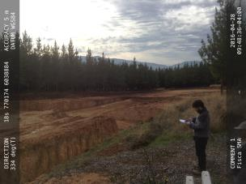 |  |  | 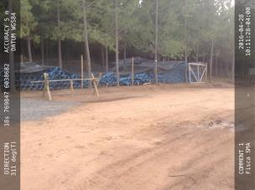
Fotografía 3. | Fecha: 28-04-2016 |  | Fotografía 4.  Bosque de pino |  | Fecha: 28-04-2016
Descripción Medio de Prueba: Fotografía de la zona denominada Centro de transferencia, donde se ha realizado obra de corte y despeje. Se puede apreciar que está circunscrito a un sector correspondiente a bosque de pino (obra no identificada en la RCA N.° 165/2008).  Acopio  Bosque de pino  Bosque de pino |  |  | Descripción Medio de Prueba: Otra fotografía de la zona denominada centro de transferencia donde se ha realizado corte y despeje. Se puede apreciar el bosque de pino (obra no identificada en la RCA N.° 165/2008).  Bosque de pino  Sector de Piscinas
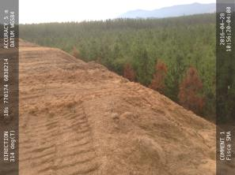 |  |  | 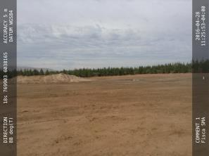
Fotografía 5. | Fecha: 28-04-2016 |  | Fotografía 6. |  | Fecha: 28-04-2016
Descripción Medio de Prueba: Acopio de material de excavación constatado en una sector donde existe bosque de pino (acopio de incluido en la RCA N.° 165/2008). |  |  | Descripción Medio de Prueba: Zona de bosque donde se ha realizado limpieza, despeje y nivelación para la implementación de la Piscina de acumulación de purines tratados.
Registros
ZONA DE PISCINA DE PURINES
ZONA CANCHA DE TRANSFERENCIA
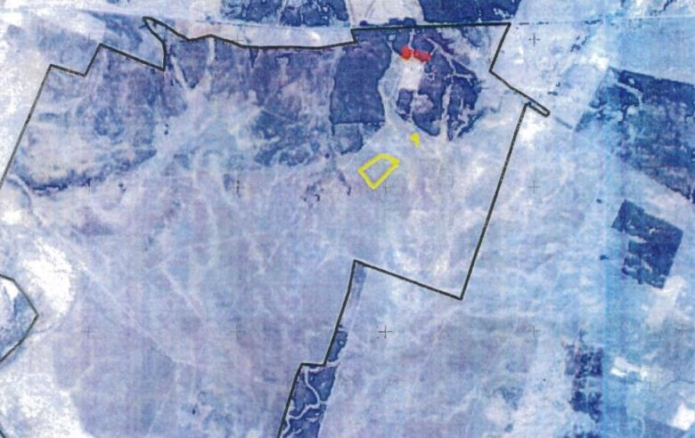
Figura 7. |  | Fecha: -
Coordenadas DATUM WGS84 H |  | Coordenada Norte: -  ZONA DE ACOPIO MATERIAL DE  EXCAVACIÓN |  | Coordenada Este: -
Descripción de medio de prueba: Plano remitido por CONAF donde se identifican las superficies asociadas corta de bosque de pino, sin contar con plan de manejo forestal aprobado previamente por dicho servicio. Se identifican, además, las obras asociadas a dichas zonas, según lo constatado en terreno en inspección de fecha 28-04-2016. Los polígonos en rojo corresponden a las cortas efectuadas en bosque de pino de 11 años, que en total alcanzan una superficie de 0, 53 ha. Los polígonos en color amarrillo, corresponden a corta de pino de 6 años, que en total alcanzan una superficie de 2,79 ha.

OTROS HECHOS.

Otros hecho N°1
Descripción:
Durante la actividad de inspección realizada el día 28 de abril de 2016 se constató que se han dispuesto dos zonas para realizar acopio de material:

Acopio 1 - Material de Excavación: Se constató un primer acopio de material, que se ubica al SE del sector de engorda, sector Recría y Finalización 6, (pabellones actualmente en construcción), en medio de un sector plantado con pinos. El acopio, de gran dimensión, alcanza una altura de aproximadamente 10 m, que de acuerdo a lo Indicado por el Sr. Mario Salgado, cuidador del predio, corresponde a material de excavación retirado durante las faenas de construcción de lo que se ha implementado a la fecha.
Durante la actividad de inspección se realizó un Track de la zona donde se emplaza el acopio. Posteriormente, realizado un análisis de los datos se realizó un cálculo aproximado de la zona de acopio, mediante la utilización del programa Google Earth Pro, determinando que este alcanza aproximadamente los 16.733 m².
De acuerdo a la información contenida en el Anexo 1. “Informe de acopios”, que se acompaña a la presentación remitida el día 11 de mayo de 2016 por el titular, el acopio corresponde a material de excavación de terrazas y ocupa una superficie aproximada de 16.800 m². Además, estima que el volumen alcanzaría los 60.000 m³ de material. Finalmente, se señala que Este material será reutilizado en el mismo predio, específicamente en la construcción de los taludes de la laguna de acumulación, en donde se utilizarán aproximadamente 45.800 m³; los excedentes serán dispuestos en sitios de disposición final debidamente autorizados para tales efectos.

Acopio 2 – Material de escarpe: Durante la inspección se constató la existencia de un segundo acopio que de acuerdo a lo Indicado por el Sr. Mario Salgado, cuidador del predio, corresponde a un acopio de material de escarpe proveniente de las obras de construcción. Se observó que el material se encuentra distribuido en pilas de entre 1 y 2 metros.
No fue posible realizar un Track de la superficie dadas las condiciones del terreno de difícil acceso, tanto a pie como en vehículo.
En el lugar se observó material depositado sobre una quebrada que se ubica en el perímetro del acopio (ver punto 5.1.).
De acuerdo a la información contenida en el Anexo 1. “Informe de acopios”, que se acompaña a la presentación remitida el día 11 de mayo de 2016 por el titular, el acopio corresponde a material de escarpe y destronque de las zonas de edificaciones. El origen de este material es la remoción de la capa superficial de suelo, de alrededor de 30 cm espesor, la superficie comprende aproximadamente a 20.670 m² y posee un volumen estimado de 14.500 m³. Además, indica que como destino final de este material se contempla su reutilización en obras de paisajismo del mismo proyecto, como también para la plantación de especies indicadas en el plan de manejo forestal. En el caso que se produzcan excedentes, serán dispuestos en sitios de disposición final debidamente autorizados para tales efectos.

De acuerdo a los antecedentes recabados durante la fiscalización: inspección en terreno, antecedentes del proceso de evaluación y documentación remitida por el titular, se establece que la resolución ambiental que calificó ambientalmente el proyecto (RCA N.° 165/2008), no establece el acopio de material de escarpe y/o excavación dentro del predio. Sin perjuicio de lo anterior, en el Considerando 3.6.1 establece la siguiente condición: “La localización de las instalaciones, específicamente los galpones de los planteles; han debido cumplir con variados requerimientos, siendo los más relevantes: …Que ocupen en lo posible sectores de menor pendiente, y en lo posible planicies para evitar movimientos de tierras y por consiguiente modificación mínima de relieve.”
Finalmente, cabe señalar que la disposición de material incluyó la intervención de bosque (ver punto 5.1, Figura 7), en el caso del acopio de material de excavación, y la intervención de una quebrada, en el caso del acopio de escarpe (ver punto 5.2.), lugar que podría presentar condiciones favorables como hábitat de anfibios y otras especies, que sin embargo no fue pospectado.

Registros
Pabellones
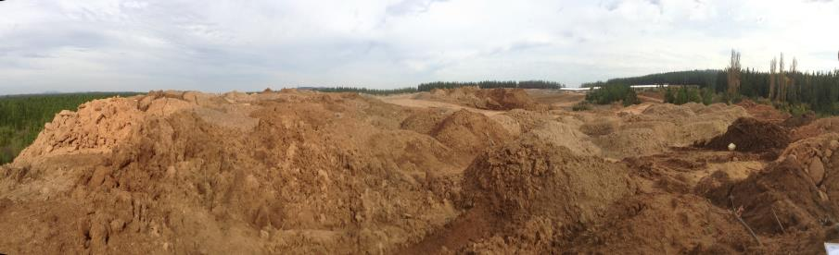
Fotografía 7. | Fecha: 28-04-2016
Coordenadas DATUM WGS84 - HUSO 18 S | Coordenada Norte: 6.038.296 m | Coordenada Este: 770.125 m
Descripción de medio de prueba: Panorámica captada sobre el acopio de material de excavación. Se puede observar la gran extensión del mismo y lo heterogéneo del material acopiado. A la izquierda, se puede apreciar el bosque de pino plantado en dicho sector. Al fondo se pueden apreciar los pabellones de engorda (Sitio de Recría y Finalización 6).
Bosque de pinos

ACOPIO DE MATERIAL DE EXCAVACIÓN

Registros
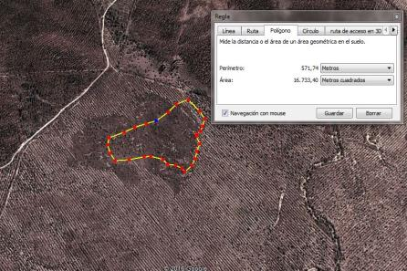 |  | 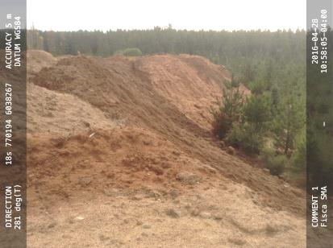
Figura 8. | Fecha: 28-04-2016 | Fotografía 8. | Fecha: 28-04-2016
Descripción Medio de Prueba: Vista desde uno de los bordes del acopio de material de excavación. Se puede apreciar la dimensión del acopio y la heterogeneidad del material acopiado. Al fondo, el bosque de pinos; A la derecha, el sector de piscinas. |  | Descripción Medio de Prueba: Fotografía del acopio de material de excavación, donde se pude apreciar gran envergadura y altura de éste (10 m aprox.), superando incluso el bosque de pinos presente en el lugar, ubicado a la derecha en la fotografía.

Registros
Acopio de escarpe
Acopio de escarpe
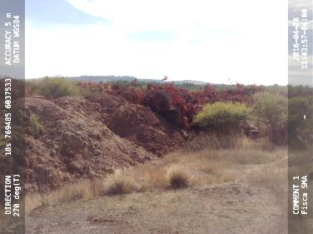 |  | 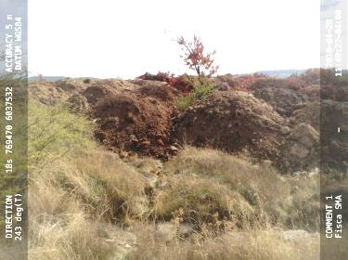
Fotografía 9. | Fecha: 28-04-2016 | Fotografía 10. | Fecha: 28-04-2016
Descripción Medio de Prueba: Fotografía del sector acopio de material de escarpe. Se puede observar que el material se encuentra distribuido en pilas, que poseen una altura de entre 1 y 2 metros. |  | Descripción Medio de Prueba: Fotografía del sector acopio de material de escarpe. Se puede observar parte de una quebrada que ha sido intervenida por la disposición del material sobre su curso.  Quebrada

Otros hecho N°2
Descripción:
Durante la actividad de inspección se constató que se están construyendo pabellones de engorda, en el sector denominado Sector Recría y Finalización 6. De acuerdo a lo observado en terreno, se están implementando16 galpones, que se encuentran en distintos estados de avance de obra, la mayoría con base de hormigón terminada y 3 de ellos techados. Se pudo observar la Instalación del sistema de evacuación de purines conformado por un sistema de tubos de PVC en la base y perímetro de los galpones. Se observa presencia de distinto tipo de material de construcción.
En el lugar no se observó presencia de personal de faenas, salvo una máquina retroexcavadora realizando movimientos de tierra. También se observó la disposición de un canal excavado para evacuar las aguas lluvias del sector de faenas hacia una quebrada.
Realizado un análisis espacial utilizando los programas ArcGis 10.2 y Google Earth Pro, considerando los datos levantados en terreno, los planos remitidos por el titular en su presentación de fecha 11 de mayo de 2016 (Anexo 2) y el plano contenido en el Anexo 4 de la DIA “Plantel Porcino de 10 mil Madres San Agustín del Arbolito”, es posible establecer que la ubicación y superficie de los pabellones del Sector Recría y Finalización 6, no son coincidentes. De esta forma, es posible determinar que los pabellones, conforme a plano del Anexo 4 de la DIA “Plantel Porcino de 10 mil Madres San Agustín del Arbolito”, comprenden una superficie de aproximadamente 24.442 m² (10 pabellones), mientras que la superficie de los pabellones constatados en terreno, coincidente con el plano actual remitido por el titular con fecha 11 de mayo de 2016 (Anexo 2), corresponden aproximadamente a 98.426 m² (24 pabellones).

Registros
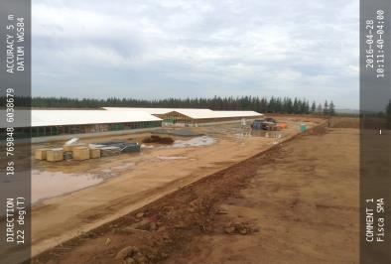 |  | 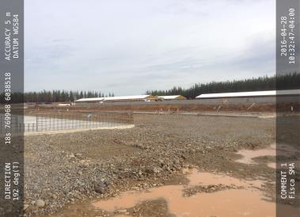
Fotografía 11. | Fecha: 28-04-2016 | Fotografía 12. | Fecha: 28-04-2016
Descripción Medio de Prueba: Fotografía con vista de los pabellones en construcción captada desde el sector norte. |  | Descripción Medio de Prueba: Fotografía con vista de los pabellones en construcción captada desde el sector sur.

Registros
PABELLONES SEGÚN PLANO ACTUALIZADO
PABELLONES SEGÚN PLANO ORIGINAL
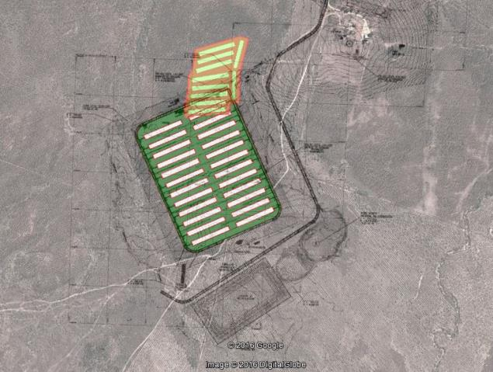
Figura 9. | Fecha: -
Coordenadas DATUM WGS84 | Coordenada Norte: - | Coordenada Este: -
Descripción de medio de prueba: Imagen Google Earth donde se ha superpuesto el plano remitido por el titular con fecha 11-05-2016 y el plano original contenido en la en el Anexo 4 de la DIA “Plantel Porcino de 10 mil Madres San Agustín del Arbolito”. Se pueden observar diferencias en la ubicación, superficie utilizada (24.442 m² versus 98.426 m², en base a calculo realizado en programa ArcGis 10-2) y numero de pabellones (10 unidades versus 24 unidades).

CONCLUSIONES.

De los resultados de las actividades de fiscalización, asociadas a los Instrumentos de Gestión Ambiental indicados en el punto 3, se puede indicar que los principales hallazgos detectados se presentan a continuación.

N° Hecho constatado | Materia específica objeto de la fiscalización ambiental. | Exigencia asociada | Hallazgo
1 | Manejo de Fauna | Considerando 3.6.1.3. Protección de la fauna - RCA N.° 165/2008  3.6.1.3.1. Anfibios  a) Sitios de Muestreo y Métodos de captura  Se prospectarán en todos aquellos ambientes favorables para la especie (arroyos, humedales, charcos, esteros). Las técnicas de muestreo comprenderán la realización de búsquedas activas (“Visual Encounter Surveys”) de larvas y adultos durante el día y transectos auditivos en el crepúsculo, mediante la aplicación de técnicas de Play Back o estímulos acústicos (Díaz – Páez et al. 2002). Para ello en cada ambiente a prospectar se definirán cuadrantes de 100 x 10 m, los que serán prospectados al menos por dos personas, durante 15 minutos. De este modo, se obtendrá información de densidad relativa estandarizada por esfuerzo de muestreo. Durante los itinerarios a pie por el área de estudio se buscará ejemplares de anfibios levantando troncos y piedras, bajo los cuales algunas especies suelen permanecer ocultos durante el día, resultando de difícil acceso para el investigador (Halliday 1996). Junto al registro de las especies, se dará énfasis al registro de variables de microhábitat que en gran medida se correlaciona con la presencia de la mayor parte de las especies (altitud, densidad de refugios, vegetación, medios lénticos o lóticos, sustrato, temperatura, entre otros). En el caso de larvas, las colectas serán realizadas con un Dipnet o chinguillo, mediante barridos suaves.  e. Área de relocalización  El área de relocalización donde los anfibios serán relocalizados corresponde a la quebrada interior del predio, la que será destinada a la Protección de Recursos Naturales Renovables. Para este sitio se propone monitoreos biológicos en las etapas de preconstrucción, construcción y operación. Los monitoreos se orientaran a anfibios, reptiles, aves y mamíferos. Para ello se realizan estudios en los componentes señalados con una frecuencia estacional. Para ello se definirán 4 estaciones de monitoreo de la quebrada interior, las que serán monitoreadas en el tiempo, al menos 4 veces al año (estacionalidad), durante 3 a 4 días por campaña. Las metodologías de muestreos comprenderán.  Observación 3 - Adenda N.° 4 de la DIA “Plantel Porcino de 10 mil Madres San Agustín del Arbolito”  “3. Se deberá considerar el rescate de la totalidad de los Anfibios desde las áreas a ser intervenidas, que sean detectados durante la ejecución del programa de rescate y relocalización, y no de solo una muestra representativa de estas especies.  RESPUESTA OBSERVACIÓN Nº 3:  Se considerará el rescate de la totalidad de los Anfibios desde las áreas a ser intervenidas, que sean detectados durante la ejecución del programa de rescate y relocalización, y no de solo una muestra representativa de estas especies.” | No realizar prospección de todos los ambientes favorables para anfibios.  No realizar el monitoreo biológico de la quebrada ubicada al interior del predio (destinada a protección de recursos naturales renovables) en las etapas de pre-construcción, construcción y operación, en atención a que el proyecto se encuentra en etapa de construcción.
2 | Manejo de Flora | Considerando 14 - RCA N.° 165/2008  "Previo a cualquier actividad de despeje de terrenos destinados a ser forestados se presentará el Plan de Manejo correspondiente a la Corporación nacional Forestal. La superficie de pino a remover corresponde a 35 hás, que ocuparán las instalaciones" | Ejecución de corta de 3,32 ha de bosque de pino, sin presentar previamente para su aprobación a CONAF un plan de manejo (antecedentes remitidos por CONAF al juzgado de Policía de San Javier en el ámbito de sus competencias sectoriales).
Otros Hechos 1 | Manejo de suelos | Considerando 3.6.1- RCA N.° 165/2008  “La localización de las instalaciones, específicamente los galpones de los planteles; han debido cumplir con variados requerimientos, siendo los más relevantes: …Que ocupen en lo posible sectores de menor pendiente, y en lo posible planicies para evitar movimientos de tierras y por consiguiente modificación mínima de relieve.” | Establecimiento de 2 acopios en el sitio del proyecto, uno de material de excavación y otro de material de escarpe, no contemplados en el proceso de evaluación ambiental.
Otros Hechos 2 | Manejo de suelos | Anexo 4 - DIA “Plantel Porcino de 10 mil Madres San Agustín del Arbolito”  Plano | Las obras asociadas a los pabellones del Sector Recría y Finalización 6 no corresponden a lo evaluado ambientalmente.

DOCUMENTACIÓN SOLICITADA Y ENTREGADA.

N° | N° de hecho asociado | Documento solicitado | Plazo de entrega | Fecha entrega | Observaciones
1 | Otros Hechos 2 | Informe técnico de los dos acopios de material constatados en terreno, que Incluyan un mapa georreferenciado de los acopios, la superficie Intervenida, volumen aproximado del material acumulado y el destino final que se le dará a estos sitios. | 12-05-2016 | 10-05-2016 | Entregado en plazo
2 | - | Registro de retiro y disposición final de los residuos Industriales sólidos no peligrosos generados en las obras de construcción. | 12-05-2016 | 12-05-2016 | Entregado en plazo
3 | 2 | Plano georreferenciado con la superficie de corta de bosque efectuado a la fecha. | 12-05-2016 | 12-05-2016 | Entregado en plazo
4 | 2 | Documento que acredite obtención del permiso sectorial asociado al PAS 102. | 12-05-2016 | 12-05-2016 | Entregado en plazo
5 | 1 | Documento que acredite la prospección de los ambientes favorables para los anfibios y sus resultados en las áreas de  Intervención conforme a lo establecido en el Considerando 3.6.13.1. letra a) de la RCA N.0 165/2008. | 12-05-2016 | 12-05-2016 | No entregado
6 | 1 | Resultado de los monitoreo de sitios de relocalización de especies, conforme a lo establecido en Considerando 3.6.13.1 letra e) de la RCA N. 0 165/2008. | 12-05-2016 | 12-05-2016 | No entregado

ANEXOS.

N° Anexo | Nombre Anexo
1 | Acta de inspección de fecha 28-04-2016
2 | Antecedentes remitidos por el titular con fecha 11-05-2016
3 | ORD SAG N.° 589/2016
4 | ORD CONAF N.° 103/2016

